**7 ΕΠΑΝΑΛΗΠΤΙΚΕΣ ΑΣΚΗΣΕΙΣ ΓΙΑ ΤΙΣ ΔΙΑΚΟΠΕΣ ΤΩΝ ΕΟΡΤΩΝ**

**ΑΣΚΗΣΗ 1**



**ΑΣΚΗΣΗ 2**



**ΑΣΚΗΣΗ 3**



**ΑΣΚΗΣΗ 4**



**ΑΣΚΗΣΗ 5**

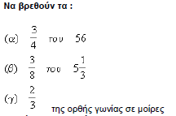

**ΑΣΚΗΣΗ 6**

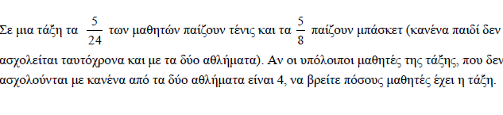

**ΑΣΚΗΣΗ 7**







*Επιμέλεια Ρονιώτης Μιχάλης-Μαθηματικός*